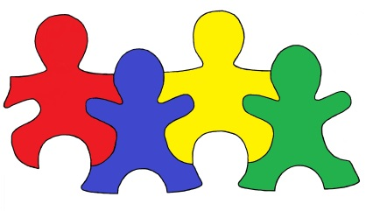

**Памятка**

**Что такое аутизм?**

Аутизм или расстройства аутистического спектра (РАС) – это психическое заболевание генетической природы, возникающее при определённых нарушениях в развитии мозга.

Основными симптомами аутизма являются чрезмерная погруженность в себя, отгороженность от внешнего мира.

Ребёнок с расстройствами аутистического спектра (РАС) стремится ограничить контакты с внешним миром, он не воспринимает общепринятые нормы и правила.

Аутизм – не вина родителей, бабушек, дедушек и тем более самого ребёнка, - это биологическое расстройство.

Берегите себя и своих близких!

